COMUNICATO STAMPA

DEBITO PUBBLICO: DUE TERZI (66,1%) IN MANO A RESIDENTI; 33,9% A DETENTORI ESTERI,CONTRO 62,9% DELLA FRANCIA; 62,4% GERMANIA; 43,4% SPAGNA; 85,9% GRECIA; 71,4% PORTOGALLO; 63,5% IRLANDA. 378 MLD DI SCADENZE 2015, COLLOCATE A TASSI PIU’ BASSI (2,34% CONTRO 3,61% STOCK IN SCADENZA), POSSONO PRODURRE 4,8 MLD DI RISPARMI ANNO,48 MLD DECENNIO.

La Germania, locomotiva d’Europa ed economia forte, ha il 62.4% del suo debito pubblico detenuto da stranieri. La Francia il 62.9%; la Spagna, che non è il paese più solido e sicuro il 43.4%. La Grecia l’85,9%; il Portogallo il 71,4 %; l’Irlanda il 63,5%. L’Italia ha il 35.6% del debito, pari a 728 miliardi di euro ai detentori esteri; 1.420 miliardi, in mano ai residenti (Bankitalia, Banche, società Finanziarie, fondi, aziende private, singoli risparmiatori e famiglie).

Gli ultimi dati Bankitalia sui detentori esteri del debito pubblico sono di agosto 2014. Bisogna distinguere il Debito pubblico (2.148,39 mld euro ad agosto 2014) dai Titoli del debito Pubblico (1.814 mld agosto 2014)
Fonte Bankitalia
 | Agosto 2014 | Percentuale
Debito pubblico | 2.148,3987
Detentori residenti (Bankitalia banche finanziarie aziende privati) di debito pubblico | 1.420,021 | 66,1 %
Detentori esteri di debito pubblico | 728.377 | 33,9 %
Se guardiamo ai titoli del debito pubblico sempre ad agosto 2014- Fonte Bankitalia:
 | Agosto 2014 | Percentuale
Titoli del debito pubblico | 1.814,625
Detentori residenti (Bankitalia banche finanziarie aziende privati) di titoli del debito | 1.127,800 | 64,7 %
Detentori esteri di titoli del debito | 686.825 | 35,3 %
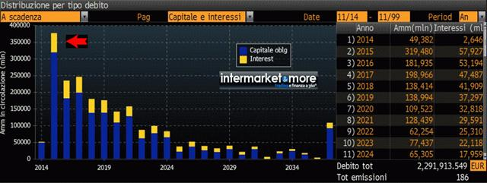

Se nel 2006 gli stranieri detenevano circa il 51.4% del debito pubblico italiano, otto anni dopo nel 2014, solo il 35.6% dei BTP è in mani estere. Il dato di oggi attesta una veloce “rinazionalizzazione” del nostro debito pubblico ed una fuga dai detentori esteri. A testimoniare tutto ciò sono gli stessi dati ufficiali (fonti Bankitalia-Bce) che testimoniano un’Italia virtuosa con la più bassa percentuale di debito pubblico, detenuto da non residenti di tutti i Paesi della zona euro.
L’abbassamento degli spread, quindi dei rendimenti dei titoli del debito pubblico da rinnovare nel 2015, avranno effetti positivi sulla spesa per interessi, nei prossimi anni. Adusbef, stimando la media dei tassi pari al 3,61% pagati sullo stock di debito pubblico, i 378 miliardi di euro che nel 2015 devono essere rinnovati e ricollocati, ipotizzando tassi medi del 2,34%, ha stimato che ci potrebbe essere una minore spesa per interessi di 4,8 miliardi di euro l’anno, quindi 48 miliardi di euro di risparmio in 10 anni, ipotizzando tassi medi del 2,34 % su base decennale.

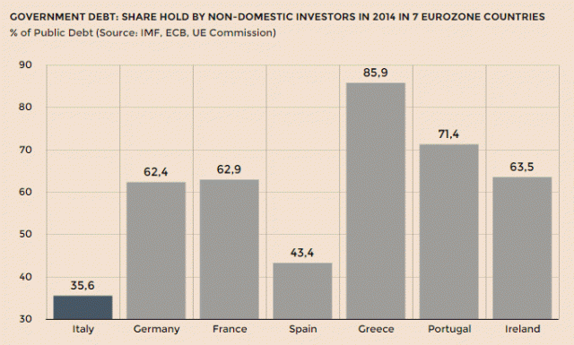

La Germania ha il 62.4% del suo debito detenuto da stranieri. La Francia il 62.9%. La Spagna, che non è il paese più solido e sicuro il 43.4%. L’Italia ha il 35.6%. La Grecia l’85,9%; il Portogallo il 71,4 %; l’Irlanda il 63,5%. Adusbef e Federconsumatori, tornano a chiedere un piano biennale di dismissioni di oro e riserve di Bankitalia (almeno il 50% degli oltre 100 miliardi di euro ai valori attuali),destinando il 50% alla riduzione del debito, il restante per finanziare la ricerca e l’innovazione offrendo ai giovani talenti prospettive di futuro anche in Italia.
Elio Lannutti (Adusbef) – Rosario Trefiletti (Federconsumatori)
Roma, 29.11.2014

